**Bài 4. TMP**

**1.Mô tả:**

**2.Sơ đồ:**

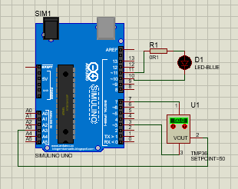

**3.Đặt điểm linh kiện:**

- Led rgb

- Điện trở

- TMP36

**4.Mã lệnh chính:**

void setup()

{

Serial.begin(9600);

pinMode(7,1);

pinMode(3,1);

digitalWrite(7,1);

digitalWrite(3,0);

digitalWrite(10,1);

digitalWrite(11,0);

pinMode(11,1);

}

void loop()

{

Serial.println(analogRead(A3));

if(analogRead(A3)<181)digitalWrite(10,1);

if(analogRead(A3)>181)digitalWrite(10,0);

}